MS001-C.01.008TR1.0

MS-001

工具包

前端器械拆装次数试验报告

编制/日期：

审核/日期：

批准/日期：

杭州三坛医疗科技有限公司

文档更改履历

|  |  |  |  |
| --- | --- | --- | --- |
| 版本号 | 发布/实施日期 | 更改内容概述 | 更改者 |
| V1.0 |  | 文件新编 |  |
|  |  |  |  |
|  |  |  |  |
|  |  |  |  |
|  |  |  |  |
|  |  |  |  |
|  |  |  |  |
|  |  |  |  |
|  |  |  |  |
|  |  |  |  |
|  |  |  |  |
|  |  |  |  |

**目录**

1. 概述 1

1.1. 目的 1

1.2. 试验范围 1

1.3. 术语 1

1.4. 参考资料 2

2. 试验条件 2

2.1. 试验对象 2

2.2. 试验设备/工装/工具 2

2.3. 试验时间 2

2.4. 试验地点 2

2.5. 试验小组 2

3. 可接受准则 2

4. 试验内容及方法 3

4.1. 试验内容 3

4.2. 试验方法 3

5. 试验步骤 4

5.1. 配准板重复安装误差步骤 4

5.2. 定位器重复安装误差 4

6. 试验结论 5

7. 附件 5

# 概述

工具包的主要组份是定位器、配准板和套筒。定位器、配准板和套筒，在使用前需要作消毒灭菌，使用过程中存在磨损等情况，长时间重复使用，会影响产品的精度，因此定位器、配准板和套筒允许多次使用，但不能长期使用，有一定的使用次数限制。产品规定了使用次数是50次，因此需要通过试验确认50次的使用期限内，定位器和配准板可以满足精度和可用性要求。

## 目的

通过试验，确认工具包的前端器械在预期的50次使用期限内，配合使用时，可以满足产品使用说明书的精度要求。

## 试验范围

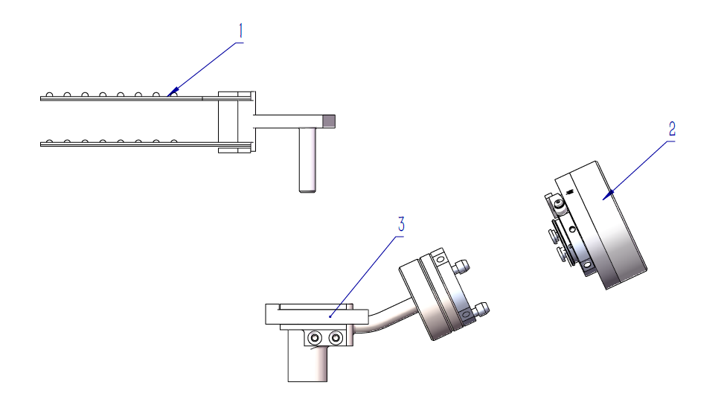

图 1 前端器械示意图

前端器械分为组件1、组件2、组件3，使用时组件1需沿着通道安装至到组件3里，组件3通过快拆结构安装至组件2上，使用过程中存在安装磨损和安装误差等情况。

* 1. **术语**

无

* 1. **参考资料**

无

1. **试验条件**
   1. **试验对象**

|  |  |  |  |
| --- | --- | --- | --- |
| 设备编号 | 设备名称 | 型号规格 | 备注 |
| / | 前端器械 | / | / |

* 1. **试验设备/工装/工具**

|  |  |  |  |
| --- | --- | --- | --- |
| 设备编号 | 设备名称 | 型号规格 | 备注 |
| / | 钢珠球 | 20mm | / |
| ST/SC-043 | 三坐标仪 | / | / |

* 1. **试验时间**

2021年03月23日——2021年03月28日。

* 1. **试验地点**

实验室。

* 1. **试验小组**

试验测试小组成员如下：

|  |  |  |  |  |
| --- | --- | --- | --- | --- |
| No. | 姓名 | 部门 | 岗位 | 职责 |
| 1 | 颜廷威 | 研发工程部 | 设备结构工程师 | 测试执行者 |
| 2 | 孙盼 | 研发工程部 | 机械设计主管 | 责任人  方案制定及协调 |

1. **可接受准则**
2. 配准板重复安装误差：≤±0.1mm；
3. 定位器重复安装误差：≤±0.1mm
4. **试验内容及方法**
   1. **试验内容**

通过模拟手术工况，测试定位器在预定使用次数内，确认其物理结构状态是否符合产品使用说明书的精度要求。

* 1. **试验方法**
     1. **配准板重复安装误差测试方法**

试验前先用三坐标仪标定配准板左上方小球的坐标（红圈内的小球），然后将组件1安装至组件3上，再次对这个小球进行标定，重复100次，记录数据。试验前及每20次记录一组数据。

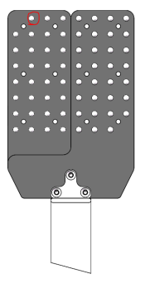

图 2 配准板组件示意图

* + 1. **定位器重复安装误差测试方法**

先在通道上用热熔胶粘好一个钢珠球（直径20mm），用三坐标仪标定这个球，然后拆卸前端器械再装回去，每20次标定一次钢珠球记录数据。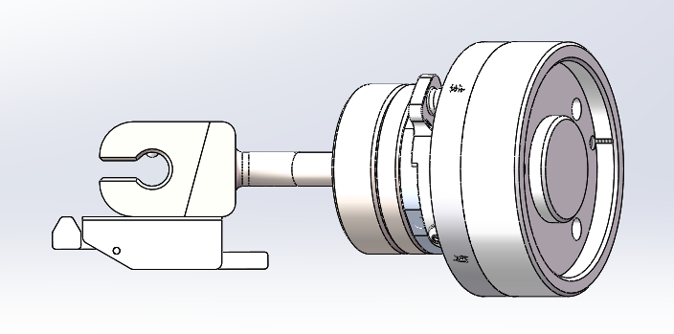

图 3 骨科定位器示意图

1. **试验步骤**
   1. **配准板重复安装误差步骤**

准备好前端器械和三坐标仪。

1. 固定前端器械至三坐标大理石台的工装上方；
2. 将组件1、组件2、组件3全部安装好；
3. 标定图 2 配准板组件示意图中红圈中的小球并记录数据；
4. 将组件1拆下，再次安装上，重复标定同一小球，每20次记录数据，重复100次。记录见附件表1。
   1. **定位器重复安装误差**

准备好前端器械、20mm钢珠球和三坐标仪。

1. 固定前端器械至三坐标大理石台的工装上方；
2. 将组件2、组件3全部安装好；
3. 将20mm钢珠球用热熔胶粘在通道处并标定其坐标；
4. 将组件2拆下，再次安装上，重复标定20mm钢珠球，每20次记录数据，重复100次。记录见附件表2。

# 试验结论

根据数据分析情况：经过测量配准板重复安装误差均值为0.05mm，定位器重复安装误差均值为0.05mm，且在第50次重复拆装过后误差未超过0.1mm。

骨科定位器经过试验后，配准板安装误差和定位器安装误差在可接受准则内（配准板重复安装误差：≤±0.1mm；定位器重复安装误差：≤±0.1mm），满足50次使用次数。与试验可接受准则一致。

# 附件

表 1 配准表重复安装误差记录表

|  |  |  |  |  |
| --- | --- | --- | --- | --- |
| / | X | Y | Z | 偏差值A |
| 试验前 | 15.41 | 21.223 | 88.132 | / |
| 第20次 | 15.428 | 21.25 | 88.138 | 0.03 |
| 第40次 | 15.358 | 21.255 | 88.122 | 0.06 |
| 第60次 | 15.394 | 21.255 | 88.123 | 0.04 |
| 第80次 | 15.408 | 21.225 | 88.113 | 0.02 |
| 第100次 | 15.49 | 21.267 | 88.117 | 0.08 |
| 均值： | | | | 0.046 |
| 测试人：颜廷威 | | 测试时间：2021.03.28 | | 复核人：孙盼 |

表 2定位器重复安装误差记录表

|  |  |  |  |  |
| --- | --- | --- | --- | --- |
| / | X | Y | Z | 偏差值 |
| 试验前 | 122.96 | -111.482 | 60.559 | / |
| 第20次 | 122.903 | -111.442 | 60.577 | 0.07 |
| 第40次 | 122.913 | -111.457 | 60.493 | 0.08 |
| 第60次 | 123.99 | -111.462 | 60.485 | 0.08 |
| 第80次 | 123.011 | -111.456 | 60.548 | 0.06 |
| 第100次 | 123.019 | -111.446 | 60.512 | 0.08 |
| 均值： | | | | 0.074 |
| 测试人：颜廷威 | | 测试时间：2021.03.28 | | 复核人：孙盼 |